UI 아키텍처 설계

6강의실 1조 곽경열

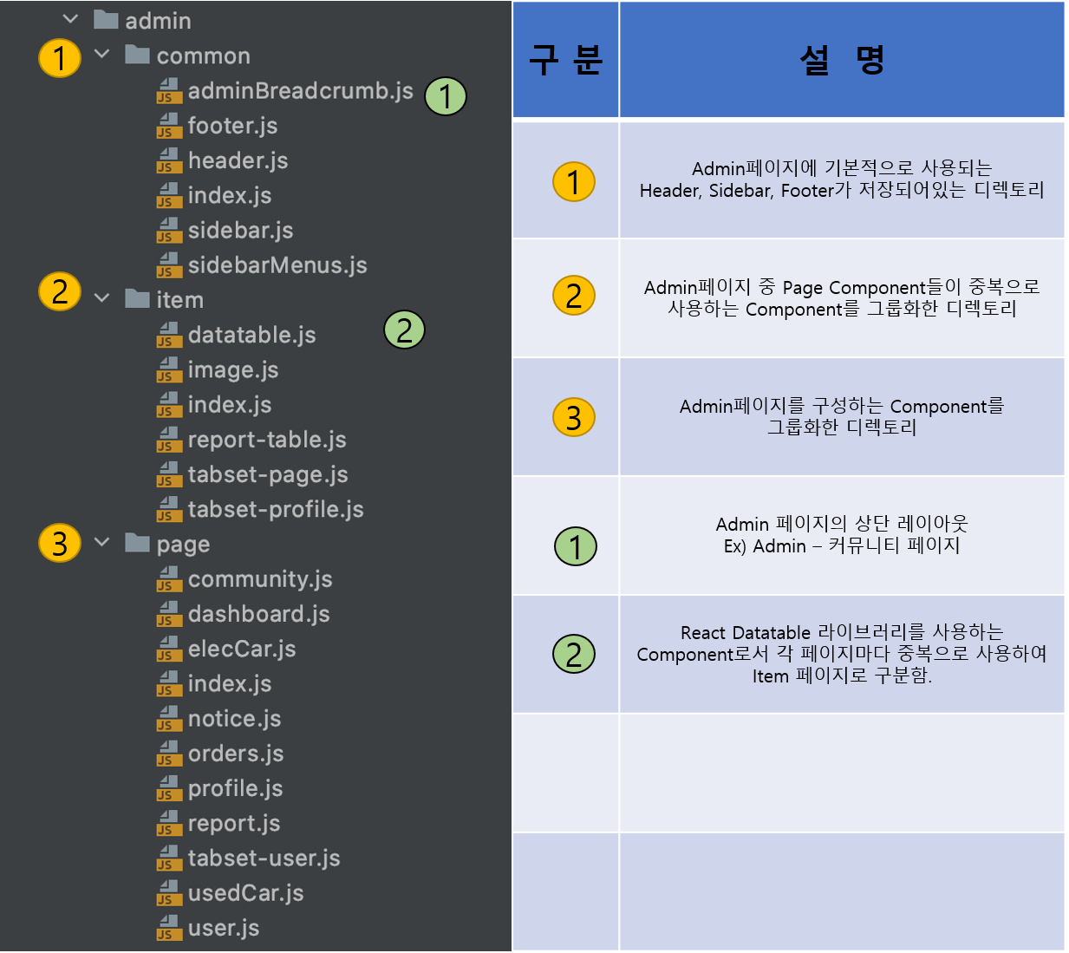

Admin 페이지는 Header, Sidebar, Footer, Page로 구성되어 있다. 각 페이지로 이동시에 Sidebar에 있는 메뉴를 선택하여 페이지를 이동하게 되어있다.

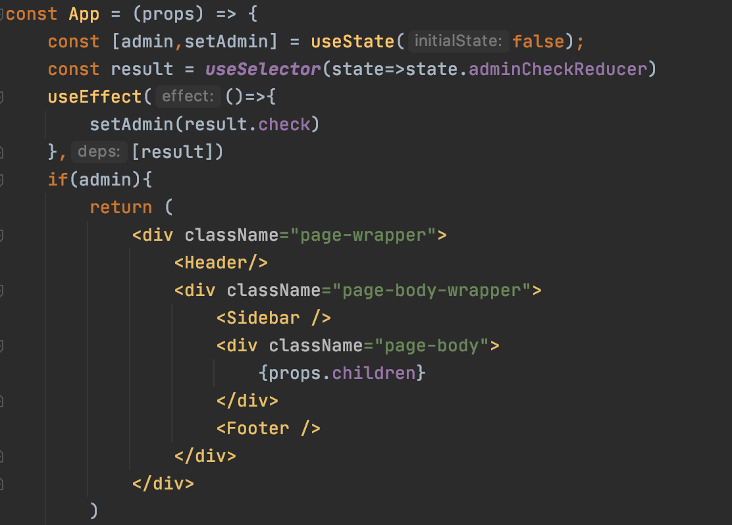

기본적으로 Admin 페이지는 관리자 권한이 있는 경우에만 접근이 가능하도록 설계하였다. 위에서 설명했듯이 Header, Siderbar, Footer, Page로 구성되어 있으며 index에 구성되어 있는 Router를 통해 해당 Page 화면이 바뀌게된다.